附錄 台灣世界展望會《父親節禮物型錄》
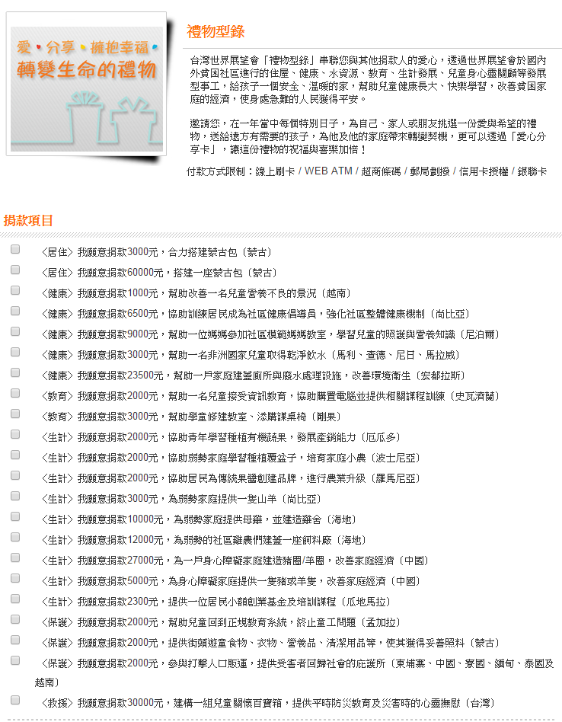
欲知更多詳情請上「禮物型錄」網站：http://www.worldvision.org.tw/gift_catalog/

